**HƯỚNG DẪN PHỤ HUYNH ĐĂNG KÝ TUYỂN SINH LỚP 1**

Thời gian đăng ký tuyển sinh: Từ 15/5/2025 đến chậm nhất 17g00 ngày 19/5/2025: cha mẹ học sinh truy cập trang tuyển sinh đầu cấp của Thành phố, lựa chọn khu vực quận, huyện nộp hồ sơ và xác định chính xác đối tượng tuyển sinh.

**Các bước đăng ký tuyển sinh:**

**Bước 1:** Cha mẹ học sinh (CMHS) sử dụng trình duyệt web Chrome, Cốc cốc, Safari,… và truy cập vào địa chỉ: **https://tuyensinhdaucap.hcm.edu.vn/**

**Bước 2**: Tại màn hình trang chủ, CMHS lưu ý đọc kỹ các phần thông tin về quy định, thông tin, hướng dẫn đăng ký tuyển sinh

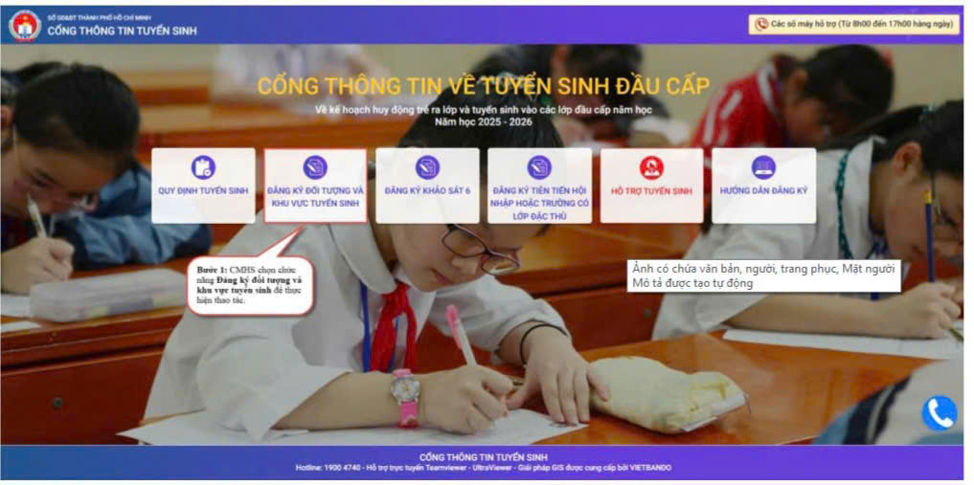

**Bước 3**: CMHS chọn chức năng **[Đăng ký đối tượng và khu vực tuyển sinh],** giao diện hiển thị các kỳ tuyển sinh, CMHS chọn kỳ tuyển sinh lớp 1 năm học 2024-2025 và nhấn nút **[Xác nhận thông tin].**

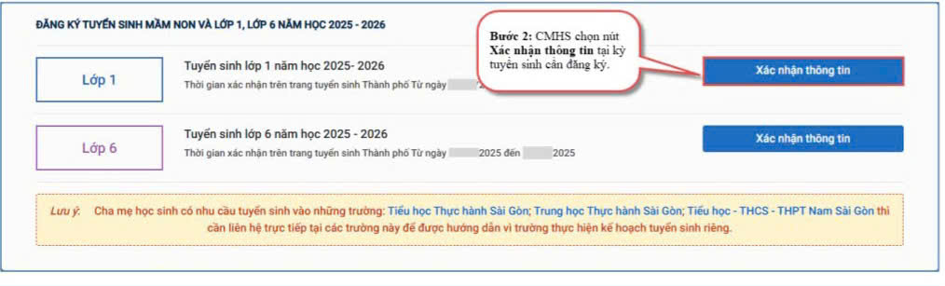

**Bước 4:** Đăng ký tuyển sinh

+ CMHS nhập **Số định danh cá nhân, Mật khẩu** là ngày tháng năm sinh của học sinh (VD: ngày sinh 09/10/2017, mật khẩu là 09102017) và **[Tra cứu**].

+ CMHS kiểm tra thông tin cá nhân của học sinh (đặc biệt yêu cầu chính xác trường **Số điện thoại** tại **Thông tin học sinh** phục vụ công tác liên hệ trong giai đoạn tuyển sinh).

CMHS thực hiện lựa chọn Phòng đăng ký tuyển sinh.

**\* Chọn đối tượng và khu vực đăng ký tuyển sinh:**

***CMHS thực hiện chọn đối tượng.***

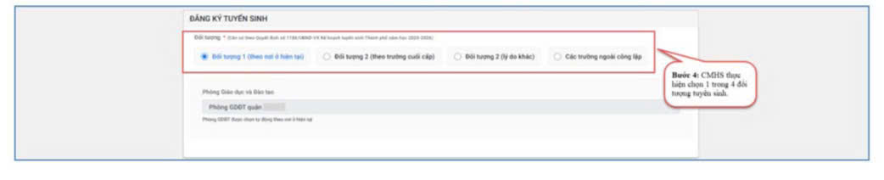

➢**Đối tượng 1 (theo nơi ở hiện tại):** lựa chọn khi CMHS thực hiện chọn Phòng GD&ĐT đăng ký tuyển sinh theo nơi ở hiện tại trên hồ sơ.

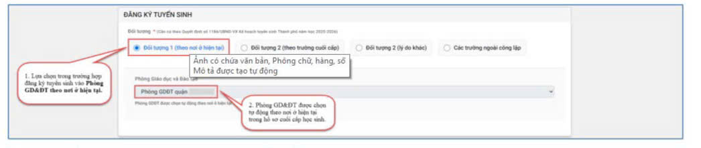

➢**Đối tượng 2 (theo trường cuối cấp):** lựa chọn khi CMHS thực hiện chọn Phòng GD&ĐT đăng ký tuyển sinh theo thông tin trường mầm noncuối cấp.

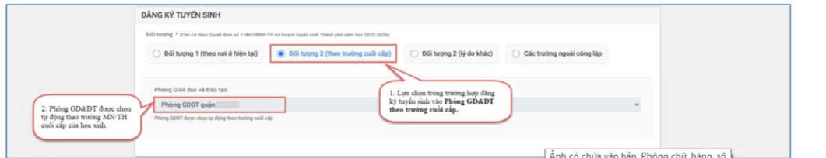

➢**Đối tượng 2 (lý do khác):** lựa chọn khi CMHS thực hiện chọn Phòng GD&ĐT đăng ký tuyển sinh theo các hình thức ưu tiên bao gồm:

- **Học sinh có cha hoặc mẹ làm việc tại địa bàn**

- **Học sinh có “nơi ở hiện tại” theo VNEID thuộc các khu vực ranh giới**

- **Học sinh chuyển tỉnh**

- **Lý do khác**

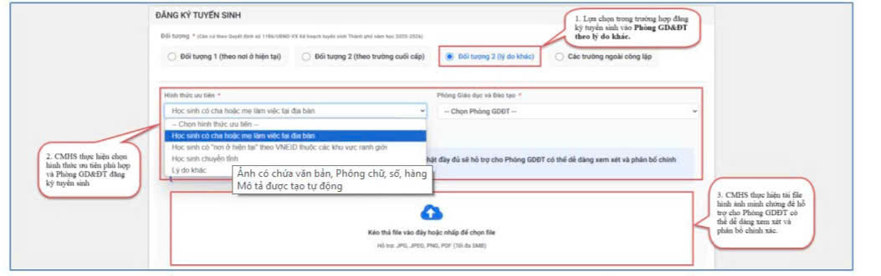

**Bước 5:** Sau khi hoàn thiện hồ sơ học sinh, CMHS nhập **Mã bảo vệ,** tích **Tôi xin cam kết khai báo đúng thông tin** và [**Gửi đăng ký]** để gửi hồ sơ của học sinh về Phòng GD&ĐT đăng ký tuyển sinh.

**Bước 6:** Hệ thống đưa ra thông báo, CMHS xác nhận **[Đồng ý]** để hoàn thành thao tác đăng ký tuyển sinh.

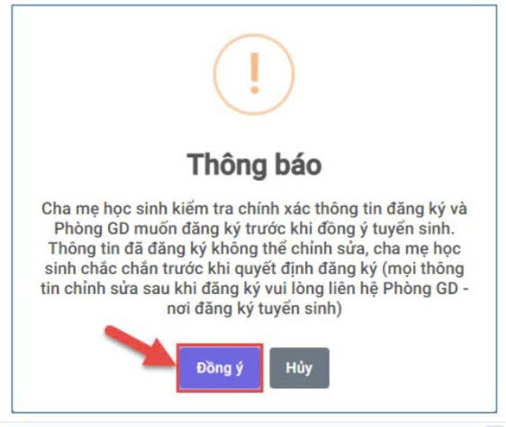

**Bước 7:** Hệ thống hiển thị thông báo đã xác nhận thành công.

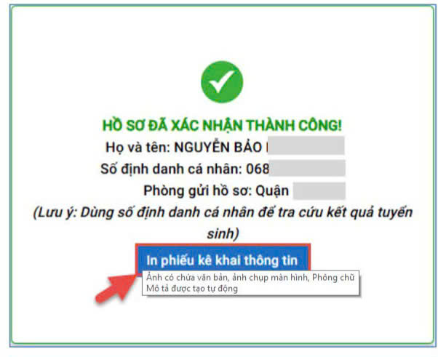

* Lưu ý: Sau khi xác nhận và đăng ký thông tin tuyển sinh thành công. CMHS cần xuất Phiếu kê khai thông tin để lưu lại dữ liệu đã xác nhận đăng ký tuyển sinh.

* Nhà trường đã ghi rõ thời gian và hướng dẫn cách đăng ký tuyển sinh vào lớp 1 cho các bé khối lá. Phụ huynh vui lòng đọc thật kỹ và thực hiện. Nếu trong quá trình đăng ký có vướng mắc gì phụ huynh có thể liên hệ văn phòng trường để được hướng dẫn.